МИНОБРНАУКИ РОССИИ
Санкт-Петербургский государственный
электротехнический университет
«ЛЭТИ» им. В.И. Ульянова (Ленина)
Кафедра Вычислительной техники

КУРСОВАЯ РАБОТА
по дисциплине «Алгоритмы и структуры данных»
Тема: Графы

Студент гр. 1306 |  | Пестерев В.А.
Преподаватель |  | Колинько П.Г.

Санкт-Петербург
2022
ВВЕДЕНИЕ
Цель работы: исследование алгоритмов для работы с графами.

Задание (вариант №27)
Построить трансверсаль максимальной мощности для произвольного набора частично пересекающихся подмножеств.

Математическая формулировка задачи
Трансверсаль — система различных представителей.
То есть по заданию необходимо построить такое подмножество наибольшей мощности, элементами которого будут представители данных подмножеств, при этом каждый представитель должен быть уникален и из каждого подмножества можно взять не более одного элемента.
Данное задание можно представить на графах, как поиск максимального паросочетания в двудольном графе, одной долей которого будет являться множество элементов, а другой — набор подмножеств.
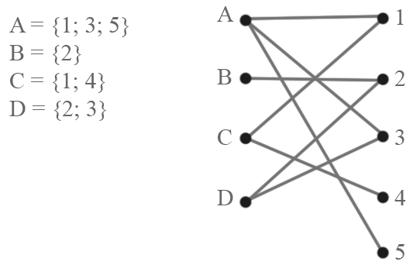Рисунок 1: Пример представления подмножеств в виде двудольного графа
Способ представления данных в памяти ЭВМ
Граф представлен в памяти ЭВМ с использованием списков смежности.
Вершины хранятся в массиве, каждый элемент которого — множество
смежных вершин в форме вектора. Каждый элемент списка содержит поле
с номером смежной вершины — индексом массива вершин. Данный способ удобен, так как, зная номер вершины, мы за константное время можем к ней обратиться, а также за константное время мы можем обратиться к ее соседям, зная их номера, что как раз удовлетворяет поставленной задаче и требует памяти порядка O(n + m).

ОПИСАНИЕ АЛГОРИТМА
Вершины двудольного графа, инцидентные рёбрам паросочетания M, называются покрытыми, а неинцидентные — свободными.
Чередующаяся цепь — путь в двудольном графе, для любых двух соседних рёбер которого верно, что одно из них принадлежит паросочетанию M, а другое нет.
Дополняющая цепь (или увеличивающая цепь) — чередующаяся цепь, у которой оба конца свободны.
Теорема Бержа - паросочетание является максимальным тогда и только тогда, когда не существует увеличивающих относительно него цепей.[3]

Алгоритм Куна — непосредственное применение теоремы Бержа. Его можно кратко описать так: сначала возьмём пустое паросочетание, а потом — пока в графе удаётся найти увеличивающую цепь, — будем выполнять чередование паросочетания вдоль этой цепи, и повторять процесс поиска увеличивающей цепи. Как только такую цепь найти не удалось — процесс останавливаем, — текущее паросочетание и есть максимальное.
Удобнее описывать этот алгоритм, считая, что граф уже разбит на две доли.
Алгоритм просматривает все вершины v первой доли графа: v = 1... n₁. Если текущая вершина v уже насыщена текущим паросочетанием (т.е. уже выбрано какое-то смежное ей ребро), то эту вершину пропускаем. Иначе — алгоритм пытается насытить эту вершину, для чего запускается поиск увеличивающей цепи, начинающейся с этой вершины.
Поиск увеличивающей цепи осуществляется с помощью специального обхода в глубину. Изначально обход в глубину стоит в текущей ненасыщенной вершине v первой доли. Просматриваем все рёбра из этой вершины, пусть текущее ребро — это ребро (v, to). Если вершина to ещё не насыщена паросочетанием, то, значит, мы смогли найти увеличивающую цепь: она состоит из единственного ребра (v, to); в таком случае просто включаем это ребро в паросочетание и прекращаем поиск увеличивающей цепи из вершины v. Иначе, — если to уже насыщена каким-то ребром (p, to), то попытаемся пройти вдоль этого ребра: тем самым мы попробуем найти увеличивающую цепь, проходящую через рёбра (v, to), (to, p). Для этого просто перейдём в нашем обходе в вершину p — теперь мы уже пробуем найти увеличивающую цепь из этой вершины.
Можно понять, что в результате этот обход, запущенный из вершины v, либо найдёт увеличивающую цепь, и тем самым насытит вершину v, либо же такой увеличивающей цепи не найдёт (и, следовательно, эта вершина v уже не сможет стать насыщенной).
После того, как все вершины v = 1... n₁ будут просмотрены, текущее паросочетание будет максимальным.[4]

Временная сложность
Итак, алгоритм Куна можно представить как серию из n запусков обхода в глубину на всём графе. Следовательно, всего этот алгоритм исполняется за время O(n*m), где m — количество рёбер, что в худшем случае есть O(n³).

Улучшенная реализация
Данный алгоритм можно модифицировать следующим образом: до основного цикла алгоритма найти каким-нибудь простым эвристическим алгоритмом произвольное паросочетание, и только после этого выполнять цикл с вызовами функции поиска дополняющей цепи, который будет улучшать это паросочетание. В результате алгоритм будет работать заметно быстрее на случайных графах — потому что в большинстве графов можно легко набрать паросочетание достаточно большого веса с помощью эвристики, а потом улучшить найденное паросочетание до максимального уже обычным алгоритмом Куна. Тем самым мы сэкономим на запусках обхода в глубину из тех вершин, которые мы уже включили с помощью эвристики в текущее паросочетание.[5]
В данном случае будет использован перебор всех вершин первой доли, в процессе которого для каждой из них будет найдено произвольное ребро, которое можно добавить в паросочетание.
ПРИМЕРЫ РЕЗУЛЬТАТОВ ВЫПОЛНЕНИЯ ПРОГРАММЫ
Задать подмножества можно либо с помощью ввода из заранее подготовленного файла, либо с помощью случайной генерации.
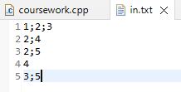Рисунок 2: Пример входного файла in.txt

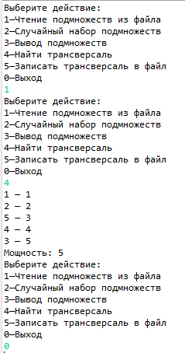Рисунок 3: Пример чтения набора подмножеств из файла с дальнейшим нахождением трансверсали
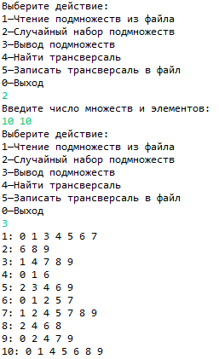Рисунок 4: Пример случайно сгенерированного набора подмножеств
Также найденную трансверсаль можно записать в файл в виде набора ребер графа.
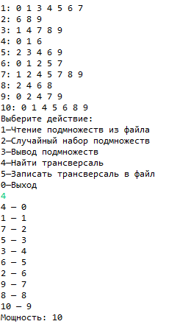Рисунок 5: Нахождение трансверсали для случайно заданных подмножеств
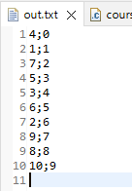Рисунок 6: Пример выходного файла out.txt

ВЫВОД
В результате выполнения работы были изучены способы использования алгоритмов обхода деревьев на языке С++ и получены практические навыки в работе с ними, а также была написана программа, способная вычислить длину среднего поддерева троичного дерева с применением обхода графа в ширину.

СПИСОК ЛИТЕРАТУРЫ
Колинько П. Г. Алгоритмы и структуры данных. Часть 1. Пользовательские структуры данных: Конспект лекций. Вып. 2201. –– СПб.: СПбГЭТУ «ЛЭТИ», 2021. — 565с.
Колинько П. Г. Пользовательские структуры данных: Методические
указания по дисциплине «Алгоритмы и структуры данных, часть 1». –– СПб.:
СПбГЭТУ «ЛЭТИ», 2022 — 64 с. (вып.2209)
Основные определения паросочетаний. neerc.ifmo.ru/wiki/index.php?title=Паросочетания:_основные_определения,_теорема_о_максимальном_паросочетании_и_дополняющих_цепях
Алгоритм Куна для поиска максимального паросочетания. neerc.ifmo.ru/wiki/index.php?title=Алгоритм_Куна_для_поиска_максимального_паросочетания
Улучшенная реализация алгоритма Куна. e-maxx.ru/algo/kuhn_matching
Шилдт Г. C++ шаг за шагом. Пер. С англ. М.: — Экон Паблишерс, 2009. — 640с.: ил.
Страуструп Б. Язык программирования С++. Специальное издание. Пер. с англ. — М.: Изд-во Бином, 2015 — 1136 с.: ил.

ПРИЛОЖЕНИЕ
Исходные текст программы main.cpp:
//===========================================================================
// Name : coursework.cpp
// Author : Pesterevc Victor
// Version :
// Copyright :
// Description : Применение алгоритма Куна для поиска трансверсали наибольшей
// мощности частично пересекающихся подмножеств
//===========================================================================
#include <vector>
#include <cstdio>
#include <string.h>
#include <iostream>
#include <fstream>
#include <sstream>
#include <algorithm>
#include <random>
#include <time.h>

using namespace std;

class Graph {
int n, k; //кол-во эл-тов в первой и второй доле
vector<int> elems; //элементы второй доли
vector<vector<int>> g; //вектор номеров вершин второй доли, в которые можно прийти из вершины первой
vector<int> mt; //вершины первой доли, связанные с вершинами второй
vector<char> used; //использованные вершины
public:
Graph(string filename); //файл входных значений
Graph():n(0),k(0){}; //пустой граф
~Graph() {
elems.clear();
g.clear();
mt.clear();
used.clear();
//cout << "cleaned!";
};
bool try_kuhn(int v);
void find_couples();
void fillRand(int n, int k);
void printGraph();
void write_couples(string filename);
};

void Graph::write_couples(string filename){
ofstream outfile(filename);
if (outfile.bad()) {
cout << "\nФайл in.txt недоступен";
exit(1);
}
else{
this->find_couples();
for (int i=0; i<k; ++i)
if (mt[i] != -1)
outfile << mt[i]+1 <<";"<< *next(elems.begin(), i)<<endl;
}
}

void Graph::printGraph(){
for(int i =0; i<n; ++i){
printf("%d: ", i+1);
for(size_t j =0; j<g[i].size(); ++j){
cout << *next(elems.begin(), g[i][j]) << " ";
}
cout <<endl;
}
}

void Graph::fillRand(int n, int k){
this->n=n; this->k=k;
for(int i = 0; i<k; ++i){
elems.push_back(i);
}

for(int i = 0; i<n; ++i){
g.push_back({});
for(int j = 0; j<k; ++j){
if(rand()%2){
g[i].push_back(j);
//cout << j << " ";
}
}
//cout <<endl;
}
}

Graph::Graph(string filename){
n = 0; k = 0;
int tmp, dist;
bool isFirstElem;
string line;
ifstream infile(filename);

if (infile.bad()) {
cout << "\nФайл in.txt недоступен";
exit(1);
}
else{

while (infile>>line)
{
isFirstElem = true;
//cout << line << endl;
stringstream ss(line);
while(getline(ss, line, ';')){
tmp = atoi(line.c_str());
if(find(elems.begin(), elems.end(), tmp) == elems.end()){//{
elems.push_back(tmp);
k++;
}

dist = distance(elems.begin(), find(elems.begin(), elems.end(), tmp));
if(isFirstElem){
g.push_back({dist});
n++;
isFirstElem = false;
}else{

if(find(g[n-1].begin(), g[n-1].end(), dist) == g[n-1].end()){
g[n-1].push_back(dist);
}
}
}
}
}
}

bool Graph::try_kuhn (int v) {
if (used[v]) return false;
used[v] = true;
for (size_t i=0; i<g[v].size(); ++i) {
int to = g[v][i];
if (mt[to] == -1 || try_kuhn (mt[to])) {
mt[to] = v;
return true;
}
}
return false;
}

void Graph::find_couples(){
int power =0;
mt.assign (k, -1);
vector<char> used1 (n);
for (int i=0; i<n; ++i)
for (size_t j=0; j<g[i].size(); ++j)
if (mt[g[i][j]] == -1) {
mt[g[i][j]] = i;
used1[i] = true;
break;
}
for (int i=0; i<n; ++i) {
if (used1[i]) continue;
used.assign (n, false);
try_kuhn (i);
}

for (int i=0; i<k; ++i)
if (mt[i] != -1)
{
printf ("%d — %d\n", mt[i]+1, *next(elems.begin(), i));
++power;
}
cout<<"Мощность: "<<power<<endl;
}

void print_menu() {
cout
<< "Выберите действие:\n1—Чтение подмножеств из файла"
"\n2—Случайный набор подмножеств"
"\n3—Вывод подмножеств"
"\n4—Найти трансверсаль"
"\n5—Записать трансверсаль в файл"
"\n0—Выход"
<< endl;
}

int main() {
int tmp=-1;
int n=0, k=0;
Graph gr;

srand(time(nullptr));

while (tmp) {
print_menu();
cin >> tmp;
switch (tmp) {
case 0: break;
case 1: {
gr = Graph("in.txt");
break;
}
case 2: {
gr = Graph();
cout << "Введите число множеств и элементов:" << endl;
cin >> n >> k;
gr.fillRand(n, k);
break;
}
case 3:{
gr.printGraph();
break;
}
case 4:{
gr.find_couples();
break;
}
case 5:{
gr.write_couples("out.txt");
break;
}
default: {
cout << "Введено неверное значение!" << endl;
}
}
}

return 0;
}

